1.
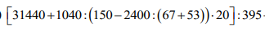
2.
Из пункта А в пункт В, расстояние между которыми 860 км, вышел поезд со скоростью 80 км/ч. Через два часа навстречу ему из пункта В вышел другой поезд со скоростью 60 км/ч. Через сколько времени он встретит первый поезд?

